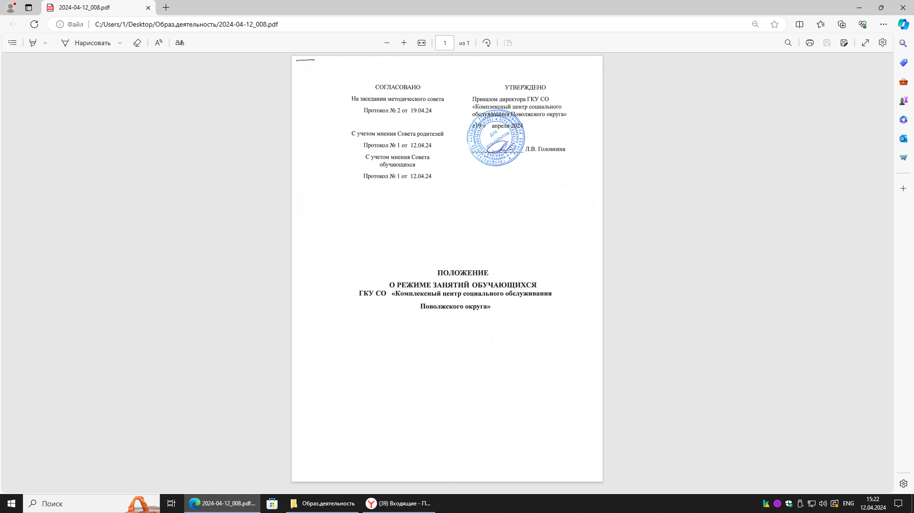

Общие положения
  - Настоящее Положение составлено в соответствии с Конституцией Российской Федерации, Федеральным законом от 29.12.2012 г. N 273 — ФЗ «Об образовании в Российской Федерации», Приказом Министерства просвещения России от 27.07.2022г N 629 «Об утверждении Порядка организации и осуществления образовательной деятельности по дополнительным общеобразовательным программам», Постановление Главного государственного санитарного врача РФ от 04 июля 2014 года № 41 «Об утверждении СанПиП 2.4.4.3172 — 14 Санитарно-эпидемиологические требования к устройству. содержанию п организации режима работы образовательных организаций дополнительного образования детей» (далее — СанПин), а также законов и иных нормативных правовых актов субъектов Российской Федерации в области образования.
  - Настоящее положение регулирует режим организации образовательного процесса и регламентирует режим занятий обучающихся в ГКУ СО «Комплексный центр социального обслуживания Поволжского округа».
  - Настоящее положение обязательно для исполнения всеми участниками образовательного процесса.

Цели и задачи
2.1. Упорядочение образовательного процесса.
2.2. Обеспечение конституционных прав обучающихся на образование и здоровьесбережение.

Режим образовательного процесса
3.1. ГКУ СО «Комплексный центр социального обслуживания Поволжского округа» организует работу с обучающимися в течение всего календарного года.
3.2. Режим занятий обучающихся регламентируется расписанием учебных занятий, утвержденных директором. Расписание занятий объединения составляется для создания наиболее благоприятного режима труда и отдыха детей с учетом пожеланий родителей (законных представителей) обучающихся, исходя из особенностей психофизического развития, индивидуальных и возрастных особенностей детей и установленных санитарно-гигиенических норм.
3.3. Учреждение работает по пятидневной рабочей неделе.
3.4. Рекомендуемая кратность занятий в неделю устанавливается согласно СанПиН для учреждений дополнительного образования детей 2.4.4.3172-14.
3.5. Продолжительность учебного занятия устанавливается в зависимости от возрастных психофизиологических особенностей, допустимой нагрузки учащихся с учетом требований санитарных норм и правил СанПиН 2.4.4.3172-14, СанПиН 2.4.2.2821-10.
3.6. Количество учебных часов в неделю для каждой группы определяется дополнительными общеобразовательными программами, утвержденными директором.

Права участников Учреждения.
4.1. Посещение обучающимися занятий фиксируется педагогом в журнале учета работы объединения.
4.2. Администрация Учреждения имеет право проверить педагога на соответствие проводимых занятий утвержденному расписанию работы объединения.

